1. Informações de Conta **DocuSign** para API funcionar:
   1. É necessário criar uma conta de desenvolvedor e um aplicativo no docusign. Com isso será necessário guardar algumas informações, Ex.: **Account ID**, **User ID**, **Integration Key**, e as chaves pública e privada que serão geradas apenas uma vez ao criar a chave de integração:

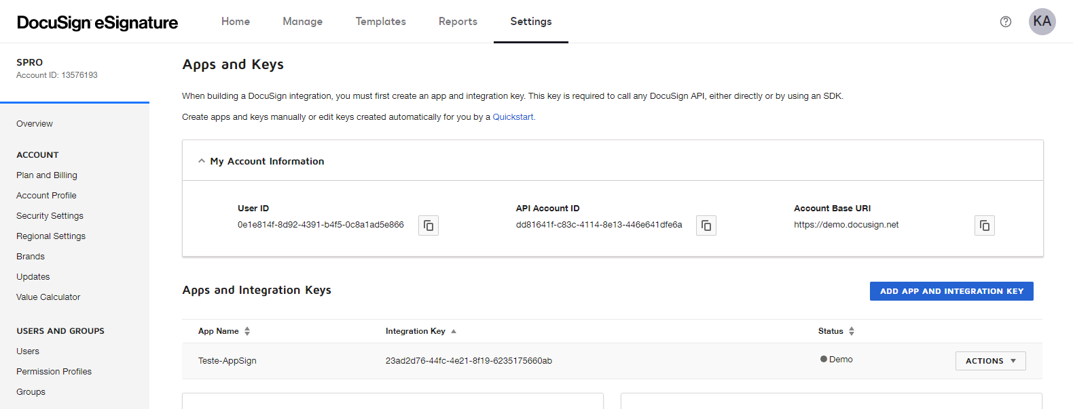

* 1. Ao gerar uma nova **Integration Key** para o aplicativo, serão geradas duas chaves PUBLIC KEY e PRIVATE KEY, estas chaves serão geradas apenas uma vez e devem ser guardadas para utilização do WEB Token.

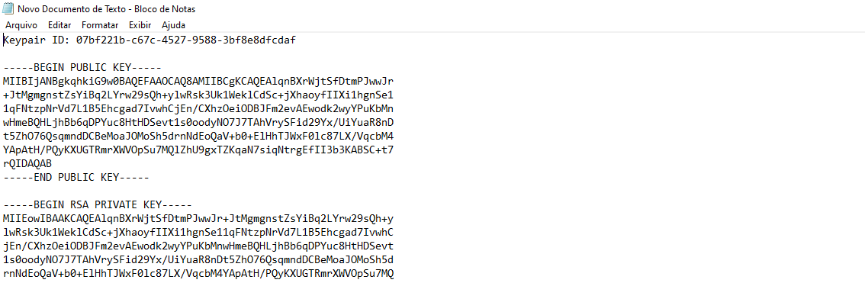

1. **Geração do WEB Token**: Este WEB Token é uma chave criptografada com data de validade utilizada para geração dos Token de requisição da API. Para gerar este Web Token, precisamos acessar o site https://jwt.io/ e informar algumas informações manualmente, pois não é possível gerar este token no SAP.
   1. Acessar o Site [JSON Web Tokens - jwt.io](https://jwt.io/) e informar o tipo de Cripografia RS256:

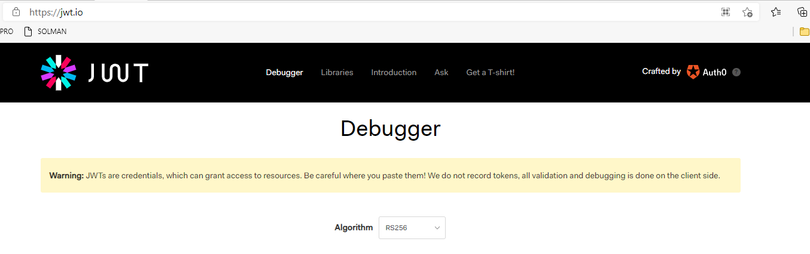

* 1. Na caixa de **Header** devemos deixar fixa a seguinte informação:

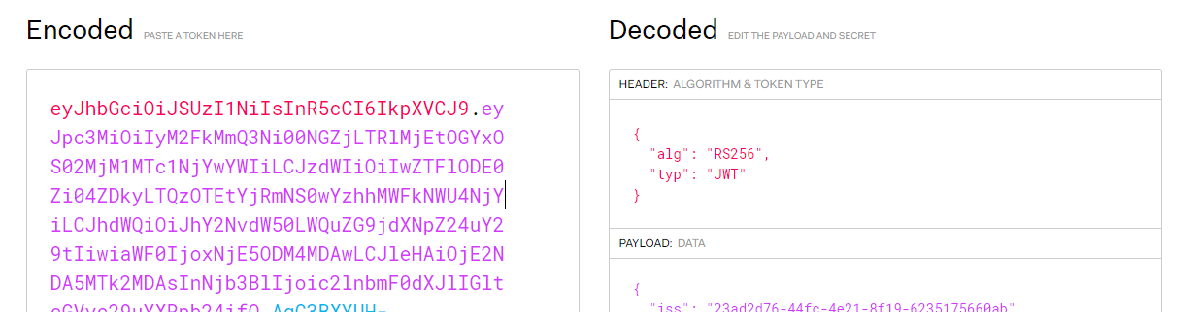

* 1. Na caixa Payload serão inseridos os dados do Aplicativo do DocuSign e Conta DocuSign conforme os itens mencionados no ponto 1.a:
     1. **iss**: Integration Key do Aplicativo
     2. **sub**: User ID
     3. **aud**: informação fixa
     4. **iat**: Data de Início da Validade no formato Epoch Unix -> https://www.epochconverter.com/
     5. **exp**: Data de Fim da Validade no formato Epoch Unix -> https://www.epochconverter.com/
     6. **escope**: informação fixa

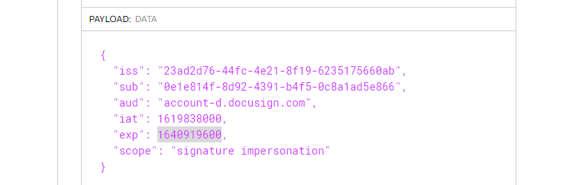

* 1. Na caixa **Verify** **Signature**, devemos inserir as chaves PUBLICA e PRIVADA criadas na geração da Integration Key do Aplicativo conforme o ponto 1.b:

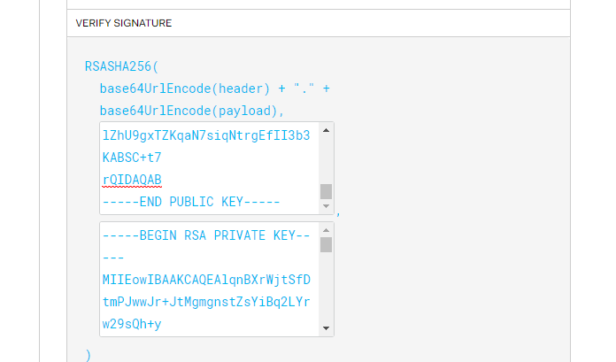

* 1. Após informar todos esses dados, o Web Token criptografado estará pronto para utilização na caixa **Encoded**:

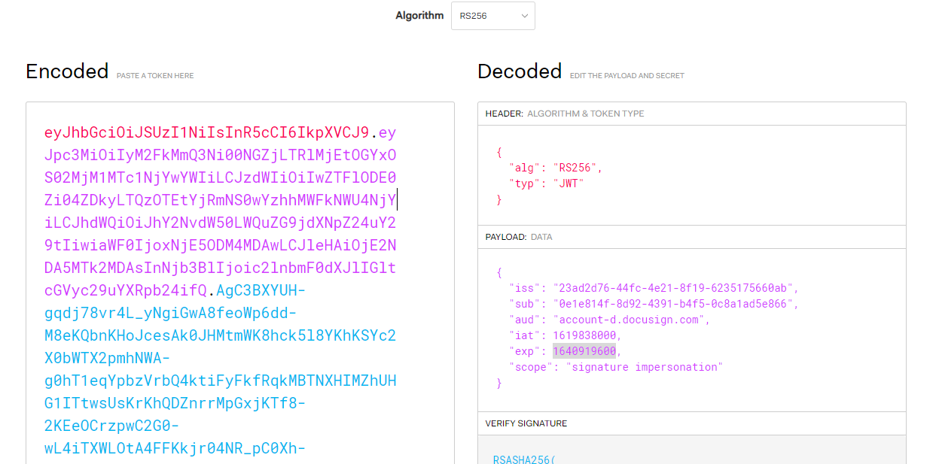

1. **Programa ABAP de Exemplo das Requisições**: Programa criado para a POC desta integração, este programa enviará os dados necessários para a API Node.js que fará a integração com a API DocuSign.
   1. **Gravar Web Token**: Esta opção gravará os dados do usuário SAP e ID da Conta DocuSign vinculados ao Web Token gerado anteriormente, bem como as mesmas datas de início e fim:

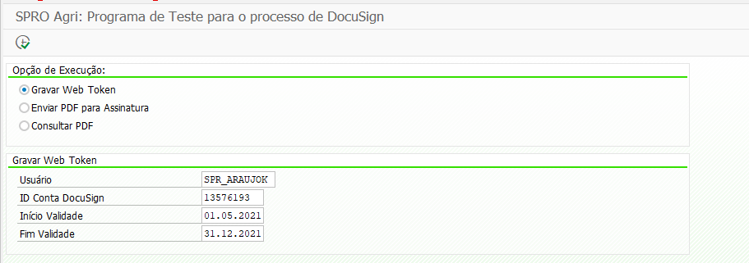

Após informar os dados acima e executar, será solicitado o Web Token através de um BOX:

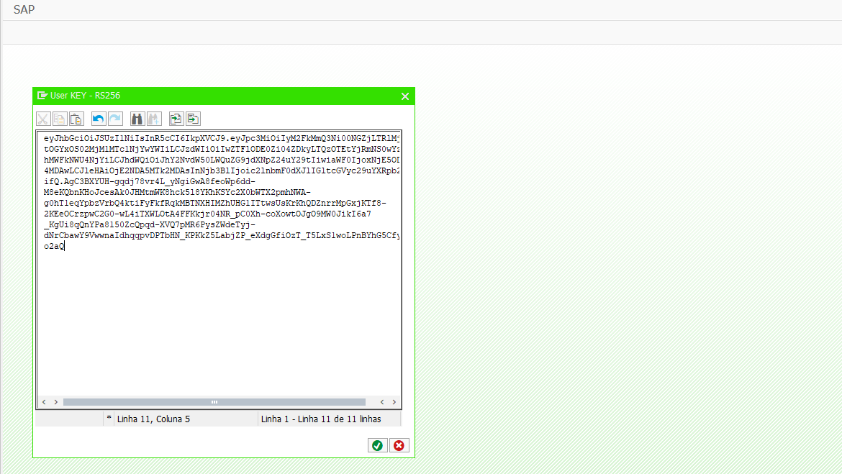

Desta forma, será gravado na tabela /SPROAGRI/DSUKEY:

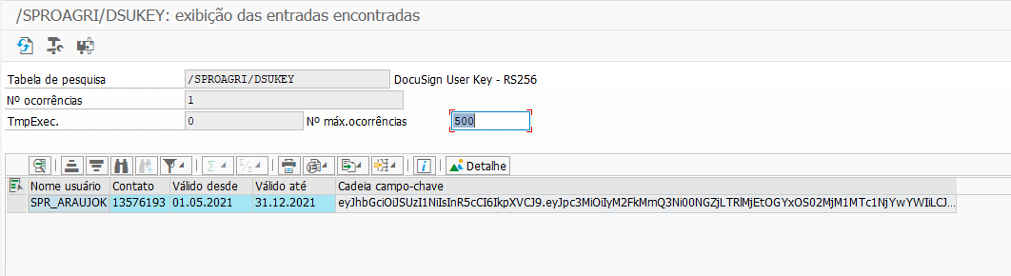

* 1. **Enviar PDF para Assinatura**: Esta opção segue o seguinte abaixo:
     1. **Consulta o Web Token gravado para o usuário na tabela /SPROAGRI/DSUKEY**.
     2. **Realiza a requisição de solicitação de Token de Acesso**: Esta requisição envia o Web Token e recebe o Token de Acesso que será utilizado para as demais requisições.
     3. **Realização da requisição de envio do PDF para assinatura**: Na tela de seleção será solicitado o e-mail do assinante e ao executar também será solicitado o PDF a ser assinado. Após a execução com sucesso a API do DocuSign enviará os e-mails para assinatura:

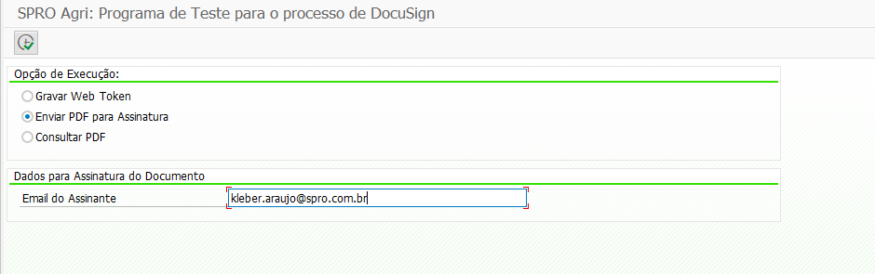

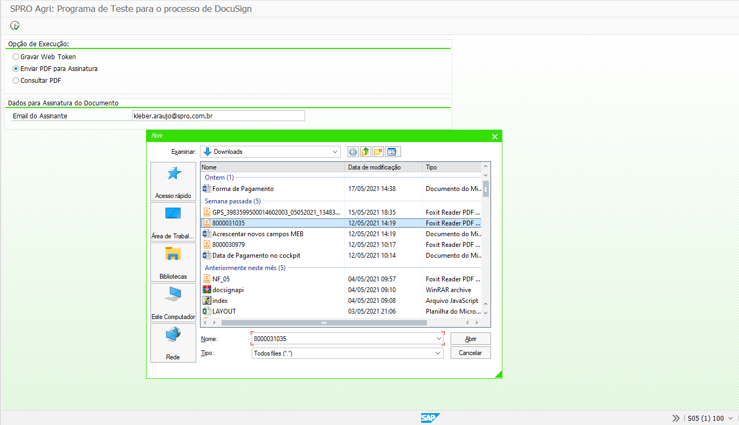

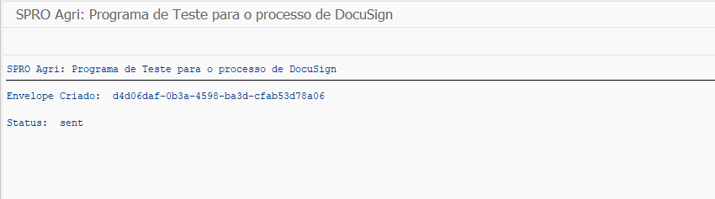

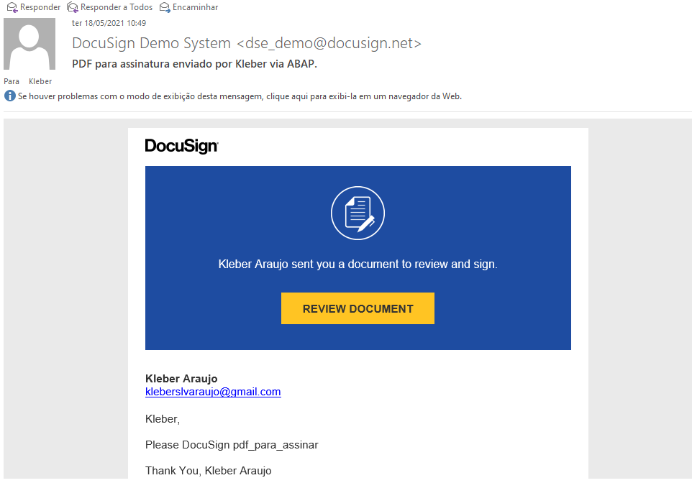

* 1. **Consultar PDF**: Este processo consultará os documentos enviados informando o status atual:

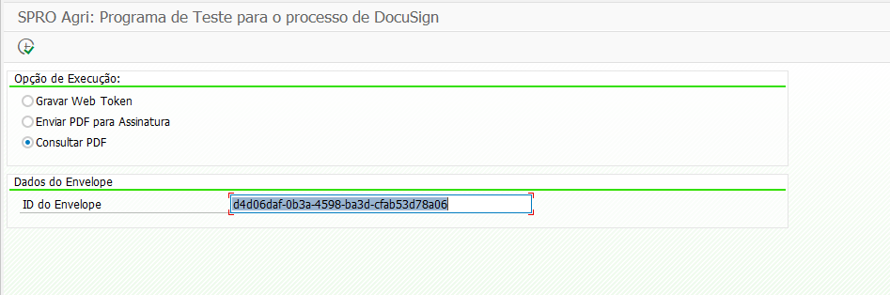

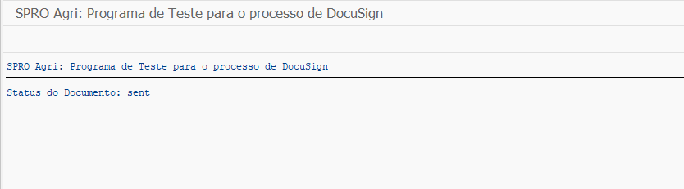

1. **Servidor Node.js**: Será responsável por mediar as requisições ABAP e DocuSign.
   1. Get Acesss Token:

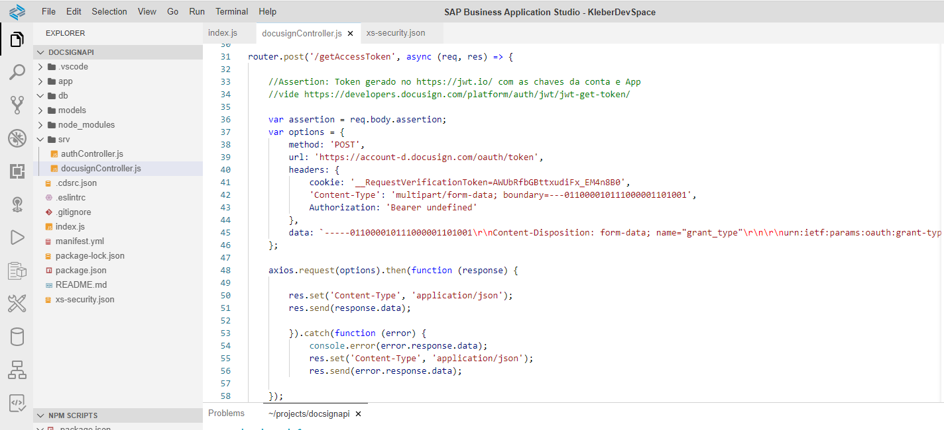

* 1. Get User Info:

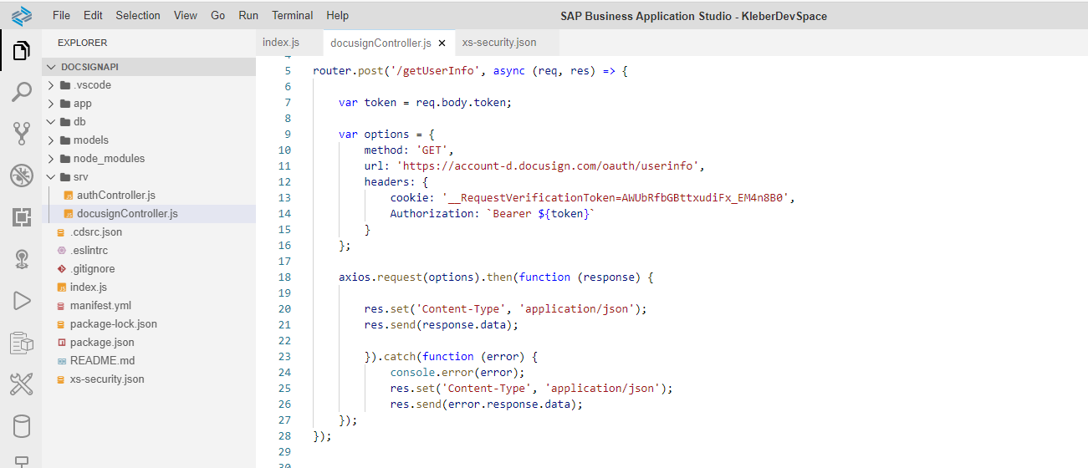

* 1. Sent Evelope (Envia PDF para Assinatura):

